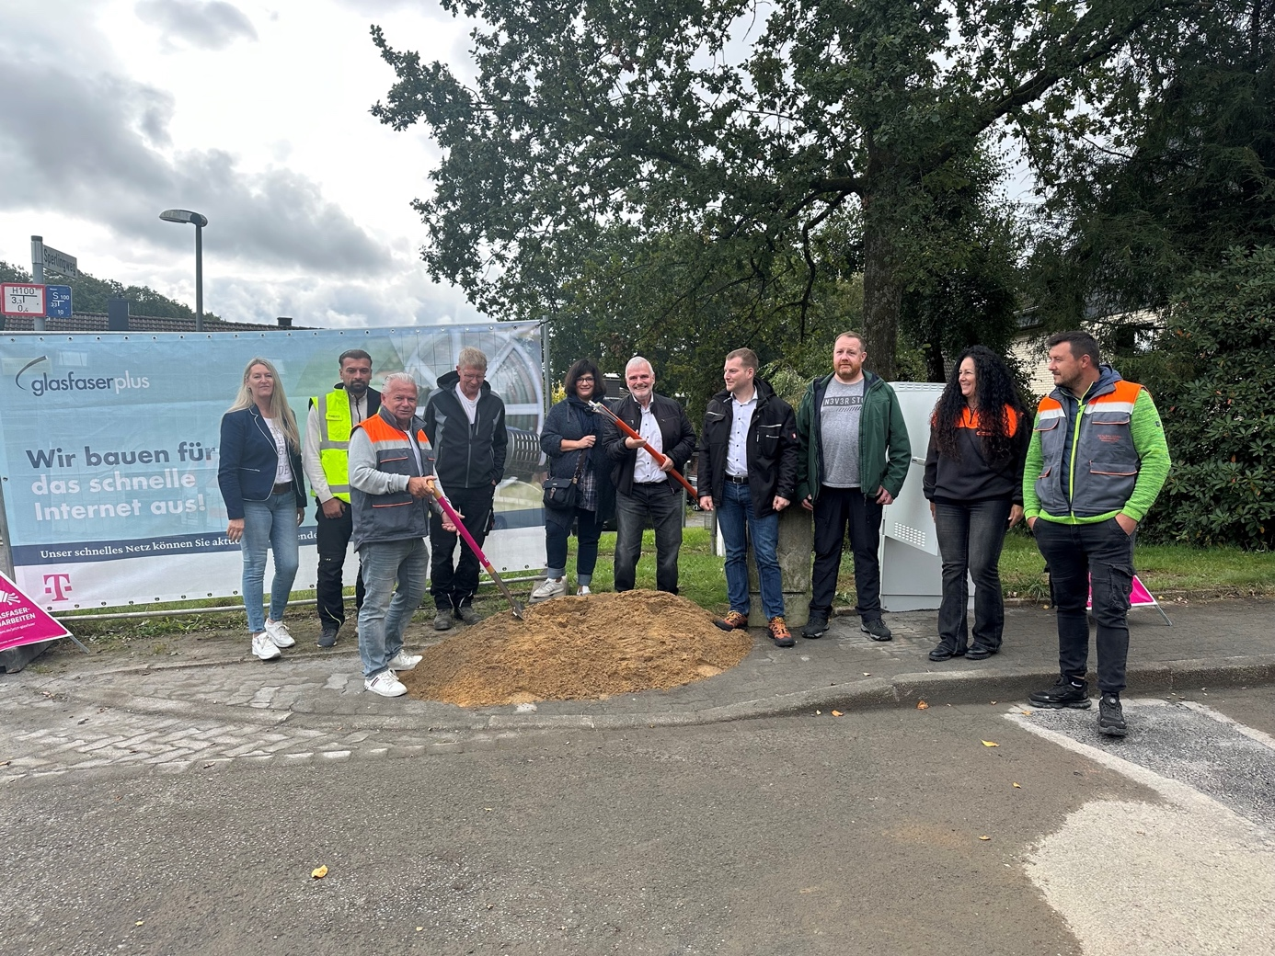

Bildunterschrift Spatenstich Halver:

 von links:

Steffanie Reichert, Telekom

Mit der Schüppe, Manfred Nesgen, Real Bau

Herr Alban, Real Bau

Herr Ecks, Stadt Halver

Frau Ramona Ullrich, Stadt Halver

Herr Michael Brosch, Bürgermeister Stadt Halver

Herr Matthias Pohl, Märkischer Kreis

Herr Thomas Hoheisel, Märkischer Kreis

Frau Konopke, Real Bau

Herr Emir Suljevic, Real Bau